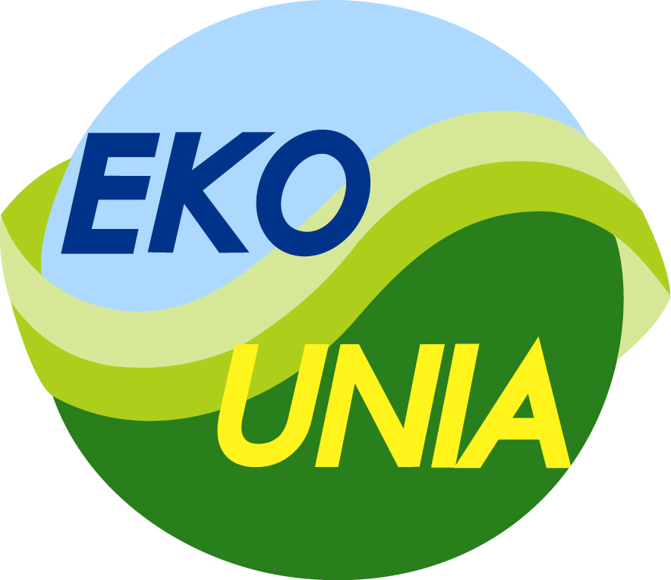
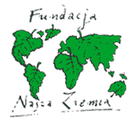
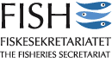
„Bałtyk jest w Polsce. Bałtyk jest w Europie”
www.baltyk.org.pl

Spotkanie Partnerstwa Dla Bałtyku
„Program umacniania czy ochrony brzegów morskich- próba oceny efektów ”

Program spotkania:

11.00 - 11.10 Otwarcie spotkania - Radosław Gawlik,
Stowarzyszenie Ekologiczne EKO-UNIA
11.10 - 11.45 „Program ochrony brzegów morskich” - Andrzej Cieślak,
Urząd Morski w Gdyni
11.45 - 12.20 „Plaże piaszczyste – niedoceniane bogactwo naturalne” - dr Lech Kotwicki,
Instytut Oceanologii PAN w Sopocie
12.20 - 12.45 Przerwa kawowa
12.45 - 13.10 „Czy umocnienia brzegowe mogą mieć wpływ na siedliska ptaków?”
dr inż. Szymon Bzoma, Grupa Badawcza Ptakó WodnychKULING
13.10 - 13.25 „Umocnienia brzegów”- Marek Strzelichowski, Fundacja Sztuczne Rafy
13.25 - 14.25 Dyskusja
14.25 - Poczęstunek

Termin: 20.10.2009
Miejsce: Instytut Oceanografii Uniwersytetu Gdańskiego,
al. Marszałka Piłsudskiego 46, 81 - 378 Gdynia
przyjmowanie zgłoszeń- info-ekounia@eko.org.pl

Patronat medialny:


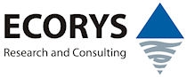
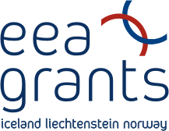

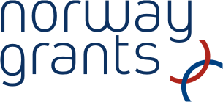

„Wsparcie udzielone przez Islandię, Liechtenstein i Norwegię poprzez dofinansowanie ze środków Mechanizmu Finansowego Europejskiego Obszaru Gospodarczego oraz Norweskiego Mechanizmu Finansowego, a także budżetu Rzeczpospolitej Polskiej w ramach Funduszu dla Organizacji Pozarządowych”.

